§ 16a miljøgodkendelse til husdyrbrug,

Vestermarken 12, 9500 Hobro

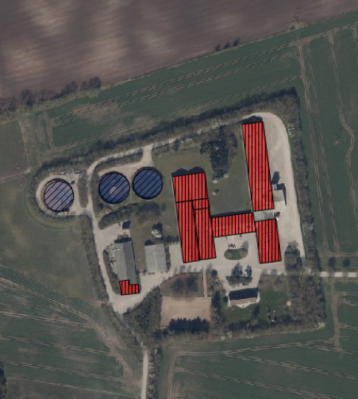

Grønlund A/S/Kresten Vestergaard

Vestermarken 12,

9500, Hobro

Afgørelsesdato: 21.01.2020

Sags nr.: 09.17.19-P19-1-18

Dato for godkendelsen: 21.01.2020

Godkendelsestype: § 16a miljøgodkendelse (IE)

Husdyrbruget: Grønlund A/S

CHR-nr. 28889

CVR-nr: 37548391

Matr. nr., ejerlav Matrikel: 11a ‐ Nr. Onsild By, Nr. Onsild

Matrikel: 1l ‐ Nr. Onsild By, Nr. Onsild

Matrikel: 2l ‐ Nr. Onsild By, Nr. Onsild

Matrikel: 3y ‐ Nr. Onsild By, Nr. Onsild

Matrikel: 4y ‐ Nr. Onsild By, Nr. Onsild

Matrikel: 4z ‐ Nr. Onsild By, Nr. Onsild

Matrikel: 5b ‐ Nr. Onsild By, Nr. Onsild

Matrikel: 8e ‐ Nr. Onsild By, Nr. Onsild

Matrikel: 8f ‐ Nr. Onsild By, Nr. Onsild

Matrikel: 22a ‐ Sdr. Onsild By, Sdr. Onsild

Husdyrbrugets adresse: Vestermarken 12

Ejer af husdyrbruget: Kresten Vestergaard

Søren Rasmussen

Ansøger: Kresten Vestergaard

Konsulent: Jakob Altenborg – Miljø og Natur  
Tilsynsmyndighed: Mariagerfjord Kommune

Sagsbehandler på godkendelsen: Malene Houbak

Journalnummer: 09.17.19-P19-1-18

Skemanummer. husdyrgodkendelse.dk: 203685

**Læsevejledning**

Miljøgodkendelsen indeholder en vurdering af miljøpåvirkningerne, samt diverse relevante bilag og kort. I miljøvurderingen gøres der rede for konsekvenserne af det ansøgte projekt ved vurdering af påvirkningen for omkringboende og miljøet i bred forstand herunder bl.a. natur og landskab.

Miljøgodkendelsen tager udgangspunkt i gældende love og vejledninger vedrørende husdyrbrug og indeholder vilkår for husdyrbrugets indretning, drift og kontrol. Godkendelsen med tilhørende vilkår er givet på baggrund af de oplysninger, der fremgår af miljøkonsekvensrapporten, det digitale ansøgningsskema samt ydereligere supplerende materiale.

**I godkendelsen er følgende definitioner anvendt:**

**Husdyrbrug**: Anlæg, som anvendes til produktion af husdyr såsom stalde, gødnings- og ensilageopbevaringsanlæg og andre driftsbygninger m.v., som ligger på samme ejendom.

**Produktionsareal**: Det areal i bygningerne, hvorpå dyrene kan opholde sig og har mulighed for at afsætte gødning, Det omfatter ikke arealer, som dyrene kun har kortvarig adgang til såsom fx udleveringsrum. Ikke fast placerede husdyranlæg, som f.eks. mobile stalde og flytbare læskure samt indhegninger opfattes ikke som produktionsareal.**INDHOLDSFORTEGNELSE**

1 Meddelelse om miljøgodkendelse 5

1.1 Afgørelse 5

1.2 Tidligere meddelte afgørelser 6

1.3 Meddelelsespligt 6

1.4 Gyldighed 6

1.5 Revurdering 7

1.6 Foroffentlighed 7

1.7 Høring 7

1.8 Offentliggørelse 7

1.9 Klagevejledning 8

1.10 Andre godkendelser, godkendelser og dispensationer 8

2 Beskrivelse af projektet og vilkårsliste 10

2.1 Beskrivelse af projektet 10

2.2 Begrundelse for de stillede vilkår 11

2.3 Vilkårsliste 12

3 Samlet vurdering 21

4 Lovgrundlag 21

5 Bilag 1: Ejendommen placering 22

6 Bilag 2: Situationsplan 23

# 

# Meddelelse om miljøgodkendelse

## Afgørelse

Mariagerfjord Kommune meddeler miljøgodkendelse til ændring af husdyrbruget på Vestermarken 12, 9500 Hobro.

Ansøgningen er behandlet i henhold til Husdyrbrugloven § 16a, stk. 2 [1]og på grundlag oplysningerne i den indsendte miljøkonsekvensrapport samt skema nr. 203685, version 4.

Det er kommunens vurdering, at oplysningerne og vurderingerne i miljøkonsekvensrapporten lever op til kravene i husdyrbrugsloven.

Det er Mariagerfjord Kommunes vurdering, at følges miljøgodkendelsens vilkår for lokalisering, indretning og drift af husdyrbruget, vil det ansøgte ikke medføre væsentlige direkte eller indirekte virkninger på miljøet. Herunder navnlig:

* landskabelige værdier
* natur med dens bestande af vilde planter og dyr og deres levesteder, herunder områder, der er beskyttet mod tilstandsændringer eller fredet, udpeget som internationalt naturbeskyttelsesområde eller udpeget som særlig sårbart over for næringsstofpåvirkning
* jord, grundvand og overfladevand
* lugt-, støj-, rystelses-, støv-, flue-, transport- og lysgener, uhygiejniske forhold, affaldsproduktion m.v.

Det er desuden kommunens vurdering, at det ansøgte ikke vil påvirke Natura 2000 områder væsentligt, og ej heller vil have negativ indflydelse på planter eller dyr omfattet af bilag IV[2], artsfredning eller optaget på nationale eller regionale rødlister.

Kommunen vurderer at husdyrbruget indrettes og drives på en sådan måde, at:

* kravet om anvendelse af bedste tilgængelige teknik til reduktion af ammoniak-emission er opfyldt
* der iøvrigt er truffet de nødvendige foranstaltninger for at forebygge og begrænse forurening ved anvendelse af den bedste tilgængelige teknik
* energi- og råvareforbruget udnyttes mest effektivt,
* mulighederne for at substituere særligt skadelige eller betænkelige stoffer med mindre skadelige eller betænkelige stoffer er udnyttet,
* produktionsprocesserne er optimeret, i det omfang det er muligt,
* affaldshierarkiet, jf. § 6 b i lov om miljøbeskyttelse, følges,
* der, i det omfang forureningen ikke kan undgås, er anvendt bedste tilgængelige rensningsteknik, og
* der er truffet de nødvendige foranstaltninger med henblik på at forebygge uheld og begrænse konsekvenserne heraf.

Mariagerfjord Kommune har udarbejdet miljøgodkendelsen med hensyntagen til den gældende kommuneplan.

## Tidligere meddelte afgørelser

Hvis § 16a miljøgodkendelsen ikke udnyttes reguleres husdyrbruget efter det tilladte dyrehold på ansøgningstidspunktet.

Tidligere miljøgodkendelse: Husdyrbruget har den 23. dec. 1988 fået en miljøgodkendelse på 428 DE og et efterfølgende tillæg den 30. jan. 1992 til samlet 561 DE bestående af 12.00 slagtesvin og 500 søer.

Den 15-02-2013 blev der lavet anmeldelse om udvidelse af dyrehold i eksisterende stalde samt skift i dyretype således at det tilladte dyrehold var:

600 søer (600 stipladser), 10.000 slagtesvin (32 - 107 kg) (2300 stipladser) og 21.000 smågrise (7,3 – 32 kg) (3500 stipladser), svarende til 522 DE.

Den 24. november 2015 blev der lavet en anmeldelse om skift i dyretyper godkendelsesbekendtgørelsens, således at det tilladte dyrehold er:

* 9.300 Slagtesvin (32-107 kg)
* 22.000 Smågrise (7,3-32 kg)
* 650 Årssøer
* 5 Heste (300-500 kg)

Svarende til 493,25 DE

## Meddelelsespligt

Enhver godkendelsespligtig ændring i driften, indretningen eller bygningsmassen skal anmeldes til og være godkendt af Mariagerfjord Kommune inden gennemførelsen.

Det er Mariagerfjord Kommune, der vurderer, om fremtidige ændringer på husdyrbruget skal udløse krav om tillæg til miljøgodkendelsen.

## Gyldighed

**Udnyttelse**

Tilladelsen betragtes som udnyttet, når afgørelsen er meddelt i sidste instans. Vilkårene i tilladelsen gælder straks herefter.

**Kontinuitet**Hvis tilladelsen har været udnyttet ifølge ovenstående, men herefter ikke har været driftsmæssigt udnyttet, helt eller delvist, i tre på hinanden følgende år, så bortfalder den del af tilladelsen, der ikke har været udnyttet de seneste tre år.   
Udnyttelse anses for at foreligge, når mindst 25 pct. af produktionsarealet har været driftsmæssigt udnyttet. Ved driftsmæssig udnyttelse forstås, at der på det pågældende areal produceres mindst 50 pct. af det mulige inden for rammerne af dyrevelfærdskrav eller andre relevante krav.

## Revurdering

Husdyrbrugets miljøgodkendelse skal, jf. § 40 i *Bekendtgørelse om godkendelse og godkendelse m.v. af husdyrbrug* regelmæssigt og mindst hvert 10. år tages op til revurdering. Den første revurdering skal dog foretages, når der er forløbet 8 år. Første revurdering er planlagt påbegyndt i 2028.[3]

Mariagerfjord Kommune skal dog tage godkendelsen op til revurdering inden for de 8 og, når der er offentliggjort en BAT-konklusion, som vedrører den væsentligste del af husdyrbrugets aktiviteter.

Kommunen kan endvidere tage godkendelsen op til revurdering inden for de 8 år og om nødvendigt meddele påbud eller forbud, jf. husdyrlovens § 40, stk. 2, hvis:

* Der fremkommer nye oplysninger om forureningens skadelige virkning,
* Forureningen medfører miljømæssige skadevirkninger, der ikke kunne forudses ved godkendelsens meddelelse, eller
* Forureningen i øvrigt går ud over det, som blev lagt til grund ved godkendelsens meddelelse
* Der sker væsentlige ændringer i den bedst tilgængelige teknik, således at der skabes mulighed for en betydelig nedbringelse af emissionerne, uden at det medfører uforholdsmæssigt store omkostninger, eller
* Det af hensyn til driftssikkerheden i forbindelse med processen eller aktiviteten er påkrævet, at der anvendes andre teknikker.

## Foroffentlighed

Ansøgningen er offentliggjort på Mariagerfjord Kommunes hjemmeside og [www.dma.mst.dk](http://www.dma.mst.dk) (DMA: Digital Miljøadministration) den 14. maj 2019. Der har været en kort henvisning til annonceringen i ugeaviserne.

## Høring

Udkastet til godkendelsen har været i 30 dages høring hos ansøger, konsulent og naboer fra 22. november 2019 til 22. december. 2019.

**Et udkast til godkendelsen er forud for afgørelsen sendt til:**

* Ansøger: Kresten Vestergård, Vestermarken 12
* Konsulent:Jakob Altenborg- Miljø og natur, email : jakob@miljoeognatur.dk
* Høring af ejere og beboere indenfor konsekvenszonen på 1064 m fra husdyrbruget.

Der er ikke indkommet nogen bemærkninger i høringsperioden.

## Offentliggørelse

Godkendelsen vil blive offentliggjort på Mariagerfjord Kommunes hjemmeside og <https://dma.mst.dk/> (DMA: Digital Miljøadministration) den 21. januar 2020. Der vil være en kort henvisning til annonceringen i ugeaviserne samme dag.

## Klagevejledning

Hvis du ønsker at klage over denne afgørelse, kan du klage til Miljø- og Fødevareklagenævnet.   
Klagen skal indgives inden 18. februar 2020 kl 23.59.

Du klager via klageportalen, som du finder via [naevneneshus.dk](https://naevneneshus.dk/) [borger.dk](http://www.borger.dk/) eller [virk.dk](http://www.virk.dk/). Du logger på klageportalen med Nem-ID. En klage er indgivet, når den er tilgængelig for Mariagerfjord Kommune via klageportalen.

Når du klager, skal du betale et gebyr på 900 kr. for borgere og 1.800 kr. for virksomheder, organisationer og offentlige myndigheder.

I klageportalen sendes din klage automatisk først til Mariagerfjord Kommune. Hvis Mariagerfjord Kommune fastholder afgørelsen, sender Mariagerfjord Kommune klagen videre til behandling i nævnet via klageportalen. Du får besked om videresendelsen.

Miljø- og Fødevareklagenævnet afviser din klage, hvis du sender den uden om klageportalen, medmindre du er blevet fritaget for brug af klageportalen. Hvis du ønsker at blive fritaget for at bruge klageportalen, skal du sende en begrundet anmodning til Mariagerfjord Kommune. Mariagerfjord Kommune videresender din anmodning til nævnet, som herefter beslutter om, du kan fritages.

Vejledning om klagereglerne kan findes på Miljø- og Fødevareklagenævnets hjemmeside [naevneneshus.dk](https://naevneneshus.dk/).

Ansøgeren vil få besked, hvis andre klager over afgørelsen.

En eventuel klage har ikke opsættende virkning med mindre Miljø- og Fødevareklagenævnet bestemmer andet. Udnyttelsen af afgørelsen sker dog på ansøgerens eget ansvar (for egen regning og risiko).

Mariagerfjord Kommunes afgørelse kan også indbringes for domstolene. Det skal ske inden 6 måneder fra offentliggørelsen eller - hvis den påklages - inden 6 mdr. efter, at der foreligger endelig afgørelse.

## Andre godkendelser, godkendelser og dispensationer

Mariagerfjord Kommune gør opmærksom på, at en miljøgodkendelse efter reglerne i Husdyrbrugloven ikke fritager fra krav om godkendelse, dispensation m.v. efter anden lovgivning som f.eks. byggegodkendelse, afledning af tagvand eller lignende.

**Mariagerfjord Kommune**

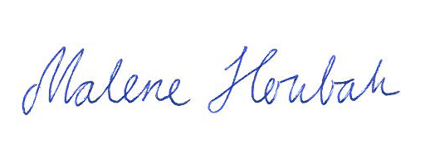

|  |
| --- |
|  |

**Malene Houbak**

**Biolog**

**Interessentliste for offentliggørelse**

**Kopi af godkendelsen er sendt til:**

* Konsulent: [Jakob@miljoeognatur.dk](mailto:Jakob@miljoeognatur.dk), Byrumvej 30, 9940 Læsø: Jakob@miljoeognatur.dk
* Naturstyrelsen Mariagerfjord, Niels Bohrs Vej 30, 9220 Aalborg Ø, [nst@nst.dk](mailto:nst@nst.dk).
* Sundhedsstyrelsen, Embedslægerne Nord, Falstervej 10, 8940 Randers SV, [senord@sst.dk](mailto:senord@sst.dk).
* Danmarks Fiskeriforening, Nordensvej 3, Taulov, 7000 Fredericia, [mail@dkfisk.dk](mailto:mail@dkfisk.dk)
* Ferskvandsfiskeriforeningen for Danmark, Vormstrupvej 2, 7540 Haderup, [nb@ferskvandsfiskeriforeningen.dk](mailto:nb@ferskvandsfiskeriforeningen.dk)
* Danmarks Sportsfiskerforbund, Skyttevej 4, 7182 Bredsten, [post@sportsfiskerforbundet.dk](mailto:post@sportsfiskerforbundet.dk)
* Det Økologiske Råd, Blegdamsvej 4B, 2200 København N, [husdyr@ecocouncil.dk](mailto:husdyr@ecocouncil.dk)
* Dansk Ornitologisk Forening, Vesterbrogade 140, 1620 København, [natur@dof.dk](mailto:natur@dof.dk).
* Dansk Ornitologisk Forening, Nordjyllands lokalafdeling, [mariagerfjord@dof.dk](mailto:mariagerfjord@dof.dk).
* Danmarks Naturfredningsforening, [dnmariagerfjord-sager@dn.dk](mailto:dnmariagerfjord-sager@dn.dk)
* Friluftsrådet i Nordjylland, v/Børge Poulsen, [himmerland-Mariagerfjord@friluftsraadet.dk](mailto:himmerland-aalborg@friluftsraadet.dk)

Naboer og andre parter orienteres om den endelige godkendelse.

# Beskrivelse af projektet og vilkårsliste

## Beskrivelse af projektet

Kresten Vestergaard har søgt Mariagerfjord Kommune om en § 16a miljøgodkendelse, jævnfør lov om husdyrbrug og anvendelse af gødning m.v.[4](Husdyrbrugsloven), Vestermarken 12, 9500 Hobro.

Der sker ikke anlægsmæssige ændringer eller udvidelse af produtionsarealet. Men ansøger ønsker at overgå til stipladsmodellen for at opnå en øget fleksibilitet.

Nedenstående skema viser produktionsareal, dyretyper og staldsystem/gulvtype i ”nuværende” drift, ”ansøgt” drift og 8 års-drift. 8 års-driften er husdyrbrugets lovlige drift for 8 år siden.

|  |  |  |  |  |  |  |
| --- | --- | --- | --- | --- | --- | --- |
| Staldtype | Dyretype, gulvtype og Produktionsareal (PA) | | | | | |
| Ansøgt | PA m2 | Nudrift (svarende til anmeldelsen fra 2015) | PA m2 | 8 års drift | PA m2 |
| Drægtige 1  758 m2 | Søer, golde og drægtige. Individuel opstaldning, delvis spaltegulv | 509 | Søer, golde og drægtige. Individuel opstaldning, delvis spaltegulv | 509 | Søer, golde og drægtige. Individuel opstaldning, delvis spaltegulv | 509 |
| Drægtige 2  1059 m2 | Søer, golde og drægtige. Løsgående, delvis spaltegulv | 918 | Søer, golde og drægtige. Løsgående, delvis spaltegulv | 918 | - | - |
| Farestald  783 m2 | Søer, diegivende. Kassestier, delvis spaltegulv | 563 | Søer, diegivende. Kassestier, delvis spaltegulv | 563 | Søer, diegivende. Kassestier, delvis spaltegulv | 509 |
| Klimastald  824 m2 | Smågrise. Toklimastald, delvis spaltegulv | 624 | Smågrise. Toklimastald, delvis spaltegulv | 624 | Smågrise. Toklimastald, delvis spaltegulv | 624 |
| Slagtesvin  886 m2 | Flexgruppe: Alle svin; Fulddrænet gulv (kummer under  hele arealet) | 655 | Slagtesvin. Drænet gulv + spalter (33 %/ 67%) | 655 | Slagtesvin. Drænet gulv + spalter (33 %/ 67%) | 655 |
| Heste  208 m2 | Heste. Dybstrøelse | 150 | Heste. Dybstrøelse | 150 | Heste. Dybstrøelse | 150 |
| Slagtesvin II 1845 m2 | Flexgruppe: Alle svin; Fulddrænet gulv (kummer under  hele arealet) | 1375 | Slagtesvin. Drænet gulv + spalter (33 %/ 67%) | 1375 | Slagtesvin. Drænet gulv + spalter (33 %/ 67%) | 1375 |
| Polte 148 m2 | Søer, golde og drægtige. Løsgående, delvis spaltegulv | 135 | Søer, golde og drægtige. Løsgående, delvis spaltegulv | 135 | Søer, golde og drægtige. Løsgående, delvis spaltegulv | 135 |
| ialt |  | 4929 |  | 4929 |  | 3957 |

Godkendelsen gælder kun for det ansøgte og med de vilkår som fremgår af godkendelsen. Der må herefter ikke ske udvidelse eller ændring i husdyrbruget, før ændringen er anmeldt og godkendt af Mariagerfjord Kommune.

Husdyrbruget skal til enhver tid leve op til gældende regler i love og bekendtgørelser – også selvom disse regler eventuelt måtte være skærpede i forhold til denne godkendelse.

## Begrundelse for de stillede vilkår

De stillede vilkår om anlæggets beliggenhed, indretning og anvendelse sikrer, at de beregninger og vurderinger, som ligger til grund for denne godkendelse er overholdt.

Husdyrbrugets beredskabsplan beskriver, hvilke forholdsregler der skal tages, hvis der, trods foranstaltningerne, alligevel sker et uheld med risiko for forurening af jord, grund- eller overfladevand. Derved sikres husdyrbruget mod forurening af omgivende miljø.

De stillede vilkår 14, 26 og 33-34 sikrer, at staldhygiejne og staldventilation ikke giver anledning til, at lugten fra husdyrbruget er anderledes/værre, end hvad der normalt forekommer fra denne type husdyrbrug.

Det stillede vilkår 37 sikrer, at der ikke opstår problemer i forhold til skadedyr på husdyrbruget.

Skulle der på trods af vilkår 32 vedr. tilladte støjbelastning alligevel opstå støjgener i forbindelse med husdyrbruget, er der mulighed for at stille krav om undersøgelse af dette jf. vilkår 33.

De stillede vilkår 38 og 39 sikrer, at der ikke opstår unødige støvgener fra ejendommen.

Det forudsættes at al generel lovgivning der vedrører drift at husdyrbrug overholdes. Vilkår i denne godkendelse specificerer driften angående placering, indretning og drift af denne ejendom.

## Vilkårsliste

Som forudsætning for godkendelse stilles følgende vilkår for driften på Vestermarken 12. 9500 Hobro:

**Generelle forhold**

1. Godkendelsen omfatter husdyrbruget på adresse Vestermarken 12, 9500 Hobro.
2. Husdyrbruget skal placeres, indrettes og drives i overensstemmelse med de oplysninger, der fremgår af ansøgningsmaterialet og med de ændringer, der fremgår af godkendelsens vilkår.
3. Der skal til enhver tid forefindes et eksemplar af denne miljøgodkendelse på husdyrbruget. De vilkår, der vedrører driften, skal være kendt af de ansatte, der er beskæftiget med den pågældende del af driften.
4. Ændringer i ejerforhold (eller hvem der har ansvar for driften) skal meddeles til kommunen.

**Anlæggets beliggenhed, indretning og anvendelse mm.**

1. Stalde og staldafsnit skal indrettes og anvendes som anført i skemaet nedenfor. Stalde og produktionsarealer skal placeres således som det fremgår af situationsplanen, bilag 2

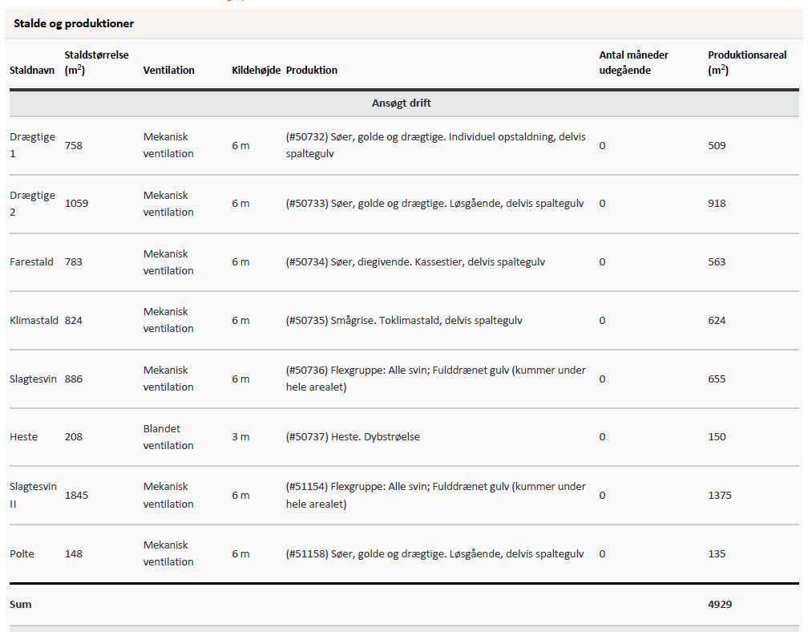

*Dyretype og staldsystemer som indgår i de ansøgte flexgrupper: Alle Svin; Fulddrænet gulv (kummer under hele arealet):

Dyretype og staldsystemer som indgår i flexgruppen:

* Søer, diegivende. Kassestier, fuldspaltegulv
* Søer, golde og drægtige. Individuel opstaldning, fuldspaltegulv
* Smågrise. Drænet gulv + spalter (50 %/ 50%)
* Slagtesvin. Drænet gulv + spalter (33 %/ 67%)

1. Der skal til enhver tid kunne fremvises dokumentation, der kan vise dyreholdets størrelse og sammensætning (i de enkelte staldafsnit?)
2. Gødningsopbevaringsanlæg skal indrettes og anvendes som anført i skemaet og placeres som det fremgår af bilag 2:

|  |  |  |  |  |
| --- | --- | --- | --- | --- |
| Anlæg | Byggeår | Kapacitet /størrelse | Overfladeareal | Overdækning |
| Gylletank 1 | 1996 | 3000 | 723 | - |
| Gylletank 2 | 1990 | 3000 | 703 | - |
| Gylletank 3 | 1990 | 3000 | 727 | - |

**Staldinventar og drift**

1. For dyrehold, der går i strøelse, skal der være fast bund med afløb til gyllesystemet.
2. I dybstrøelsesstalde skal der strøs halm eller andet tørstof i mængder, der sikrer, at dybstrøelsesmåtten altid er tør i overfladen..
3. Drikkevandssystemet skal drives og vedligeholdes, således at spild undgås.

**Gyllebeholdere og håndtering af gylle**

1. Hvis opbevaringskapaciteten reduceres, skal dette godkendes af tilsynsmyndigheden, før ændringen foretages.
2. Håndtering af gylle skal foregå under opsyn, således at spild undgås.
3. Ved hver gylletank, hvor der forekommer påfyldning af gyllevogn, skal der anlægges en tankplads, således at spild kan opsamles. Påfyldningspladsen skal rengøres for spild af flydende husdyrgødning, umiddelbart efter periode med daglig påfyldning af gylle er afsluttet og der udover efter enhver aktivitet. Pladsen skal mindst have en tæthed og faldforhold svarende til kravene til møddingpladser i overensstemmelse med Landbrugets Byggeblad for møddingplads. Afløbet/pumpebrønden skal dimensioneres således at også et større spild kan opsamles. Såfremt påfyldningen af gylle sker med selvlæssende fyldetårn eller tilsvarende metode til at undgå spild, kan husdyrbruget vælge ikke at etablere tankpladsen.

**Opbevaring af fast gødning/dybstrøelse**

Det gøres opmærksom på at opbevaring og placering af dybstrøelse er reguleret gennem Husdyrgødningsbekendtgørelsen.

**Foder**

Der gøres opmærksom på, at IE-husdyrbrug med produktion af slagtesvin skal anvende fasefodring, letfordøjeligt uorganisk fosfat eller som minimum enkelt dosis (100 pct.) fytase.

IE-husdyrbruget skal kunne dokumentere anvendelse af fodring eller fodringsteknikker. Dokumentationen skal opbevares i 5 år og kunne forevises på forlangende i forbindelse med tilsyn.

Desuden gøres det opmærksom på, at udspredning af gylle fra smågrise tildelt medicinsk receptpligtig zink. Udspredning af gylle reguleres via Husdyrgødningsbekendtgørelsen.

**Rengøring af staldanlæg, herunder vandforbrug**

1. Der skal til stadighed tilstræbes en god staldhygiejne, herunder sikres at stier og båse holdes tørre, samt at staldene og fodringsanlæg holdes rene.

**Afløbsforhold for restvand, herunder regnvand**

1. Al vask af dyretransportvogn/biler samt maskiner og redskaber, hvorfra der kan komme gødningsrester, skal foregå på støbt/tæt plads med opsamling og bortledning af restvandet til opsamlingsbeholder eller gyllesystemet. Pladsen skal opføres i overensstemmelse med landbrugets byggeblade. Hvis der er risiko for, at vandet fra pladsen kan indeholde rester af olie, skal restvandet passere et sandfang og evt. olieudskiller, før vandet ledes til opsamling. Pladsen kan anvendes til påfyldning af marksprøjte og udvendig vask af denne, hvis pladsen tillige overholder reglerne, herunder afstandsbestemmelserne m.v., i vaskepladsbekendtgørelsen.

**Bortskaffelse af affald**

Det gøres opmærksom på at ikke-farligt affald skal opbevares og bortkaffes efter Mariagerfjord Kommunes til enhver tid gældende regulativ: Det farlige affald, restkemikalier, olieaffald, medicinaffald mv. skal opbevares og bortskaffes i henhold til Mariagerfjord Kommunes forskrift om opbevaring af olie og kemikalier.

På godkendelsestidspunktet er der følgende regler:

1. Bedriftens olie- og kemikalieaffald skal til enhver tid opbevares i tæt embal­lage, afskærmet mod nedbør og uden mulighed for afløb til kloak, jord, overfladevand eller grundvand. Opbevaringen skal ske således, at der er opsamlingskapacitet til en mængde, svarende til rumind­holdet af den størst benyttede beholder.
2. Indtil selvdøde og aflivede dyr er blevet afhentet, skal de opbevares på en skyggefuld afhentningsplads i tilknytning til den pågældende besætning. Dyrene skal placeres på et underlag, så de er hævet i en passende afstand fra jorden og skal opbevares i lukket kasse, container (større dyr under kadaverkappe) eller lignende. Hvor det er nødvendigt, sikres afhentningspladsen mod ådselædende dyr. Afhentningsstedet skal ligge i en passende afstand fra produktionsbygninger og offentlig vej. Afhentningsstedet skal ligge ved fast tilkørselsvej og være tilgængelig for opsamlingsmateriellet. I tilfælde hvor dyrene er overdækkede, skal dette ske med en fast overdækning.
3. Dyrene skal tilmeldes afhentning hurtigst muligt og senest 24 timer efter konstatering af dødsfald. Afhentning af dyr opbevaret i container kan afvente, indtil denne er fuld. Dog skal tilmelding til afhentning ske senest 5 dage efter, at påfyldning af containeren er påbegyndt. Afhentning af dyr opbevaret på køl kan afvente, indtil containeren er fuld. Dog skal tilmelding til afhentning ske, så containeren afhentes senest 3 uger efter, at påfyldningen af containeren er påbegyndt.

**Opbevaring af kemikalier, olie, handelsgødning og hjælpestoffer**

Det gøres opmærksom på at olie og kemikalier skal opbevares og bortskaffes i henhold til Mariagerfjord Kommunes forskrift om opbevaring af olie og kemikalier, og til den enhver tid gældende Olietankbekendtgørelse.

F.eks er der på godkendelsestidspunkt følgende lovgivning:

1. Olietromler mv. skal placeres på en fast, tæt bund med en opkant eller i en spildbakke. Opsamlingskapaciteten skal minimum svare til volumen på den største beholder. Oplagspladsen skal som minimum være overdækket med et halvtag.
2. Kemikalier til rengøring af stalde skal opbevares i et rum med afløb til gyllesystemet eller separat opsamlingsbeholder. Kemikalierne kan alternativt opbevares i et rum uden afløb. I så fald skal kemikalierne opbevares i en spildbakke med en opsamlingskapacitet minimum svarende til volumen på den største beholder.
3. Opbevaring af diesel/fyringsolie i overjordiske tanke skal til enhver tid ske i en typegodkendt beholder, som er opstillet i henhold til typegodkendelsen, og der må ikke være mulighed for afløb til jord, kloak, overfladevand eller grundvand. Overjordiske tanke skal sikres mod påkørsel.
4. Tankning af diesel skal til enhver tid ske på en plads med fast og tæt bund, således at spild kan opsamles, og således at der ikke er mulighed for afløb til jord, kloak, overfladevand eller grundvand.
5. Eventuel opbevaring af handelsgødning skal ske på fast bund.
6. Ved opbevaring af flydende handelsgødning skal dette opbevares i tanke, hvorunder der er et opsamlingskar, som kan rumme indholdet i den største af tankene og evt. den mængde regnvand, der måtte være i opsamlingskarret. Opsamlingskarret skal tømmes så ofte for regnvand, at der stadig er plads til indholdet af den største beholder. Indholdet i opsamlingskarret skal behandles som landbrugsmæssigt restvand, og dermed tilføres gyllebeholder eller opsamlingsbeholder, eller det kan udbringes på marker efter husdyrgødningsbekendtgørelsens regler. Beholdere for flydende handelsgødning skal anmeldes til kommunen efter byggelovens regler.
7. Eventuel påfyldning og aftapning af flydende handelsgødning skal ske under konstant overvågning.
8. Eventuelle beholdere for flydende handelsgødningsgødning skal indgå i husdyrbrugets beredskabsplan, og ved større udslip skal beredskabstjenesten alarmeres, og tilsynsmyndigheden skal underrettes.

**Miljøledelse**

1. Der skal indføres miljøledelse på ejendommen efter Miljøstyrelsens vejledning ”Miljøledelse for husdyrbrug”.
2. Miljøledelse skal være implementeret på husdyrbruget senest når miljøgodkendelsen er taget i brug.

**Uheld og risici**

1. Ved driftsuheld, hvor der opstår risiko for forurening af miljøet, er der pligt til øjeblikkeligt at anmelde dette til:

* Alarmcentralen, tlf.: 112.

og efterfølgende straks at underrette:

* Tilsynsmyndigheden, Mariagerfjord Kommune, tlf.: 97 11 30 00.

En skriftlig redegørelse for hændelsen skal være kommunen i hænde senest en uge efter hændelsens indtræden. Det skal af redegørelsen fremgå, hvilke tiltag der er, eller påregnes iværksat for at hindre tilsvarende fremtidig forureningshændelser. Til de unormale driftssituationer henregnes i denne forbindelse udslip, svigt og momentane standsninger.

Ved driftsforstyrrelser og uheld har den driftsansvarlige pligt til at følge beredskabsplanen og træffe de fornødne foranstaltninger, for at afværge følgerne af uheldet bedst muligt. Ved anvendelse af udenlandsk arbejdskraft skal personalet have udleveret en oversat udgave af beredskabsplanen og vilkårene for denne godkendelse.

1. Der skal forefindes en opdateret beredskabsplan på husdyrbruget, som fortæller, hvornår og hvordan der skal reageres ved uheld, som kan medføre konsekvenser for det eksterne miljø. Planen skal være tilgængelig og synlig for husdyrbrugets ansatte og øvrige, der færdes på husdyrbruget.

**Lugt**

1. Husdyrbruget skal drives og renholdes, således at lugtgener begrænses mest muligt.
2. Såfremt tilsynsmyndigheden vurderer, at driften af husdyrbruget giver anledning til væsentligt flere lugtgener for de omkringboende end forventet, skal husdyrbruget lade udarbejde en handlingsplan for at nedbringe lugtgenerne, herunder evt. foretage lugtmålinger. Inden dokumentationsprogrammet iværksættes, skal det godkendes af tilsynsmyndigheden, og undersøgelsens omfang vil efter konkret vurdering blive fastsat af tilsynsmyndigheden. Alle udgifter i forbindelse med ovennævnte afholdes af husdyrbruget.
3. Viser ovennævnte dokumentation, at der er væsentlige lugtgener, skal de afhjælpende foranstaltninger udføres efter nærmere aftale med tilsynsmyndigheden.
4. Kravet om dokumentation af lugtforholdene kan højst fremsættes en gang årligt, med mindre den seneste kontrol viste, at lugtemissionen ikke kan overholdes.

**Skadedyr**

Der gøres opmærksom på, at opbevaring af foder skal ske på sådan en måde, så der ikke opstår risiko for ophold af skadedyr (rotter m.v.).

1. Der skal på husdyrbruget foretages effektiv fluebekæmpelse som minimum i overensstemmelse med de til enhver tid gældende retningslinjer for fluebekæmpelse.

**Transport**

1. Ved transport af gylle på offentlige veje skal gyllevognens åbninger være forsynet med låg eller lignende, således at spild ikke kan finde sted. Skulle der alligevel ske spild, skal dette straks opsamles.

**Støj**

1. Husdyrbrugets bidrag til støjbelastningen må ikke overstige følgende værdier målt ved nabobeboelsen eller dennes opholdsarealer:

|  |  |  |  |
| --- | --- | --- | --- |
| Man-fre kl. 7-18  Lørdag kl. 7-14  Gns. værdi over referencetidsrummet | Man-fre kl. 18-22  Lør kl. 14-22  Søn- og helligdag kl. 7-22  Gns. værdi over referencetidsrummet | Alle dage  kl. 22-7  Gns. værdi over referencetidsrummet | Alle dage  kl. 22-7  Maksimal  Værdi |
| 55 dB(A) | 45 dB(A) | 40 dB(A) | 55 dB(A) |

*Vejledning om ekstern støj fra virksomheder. Miljøstyrelsens vejledning nr. 5 af november 1984.* Støjvilkårene for landbrugsdrift omfatter al støj fra virksomheden, dvs. også støj fra andet end faste, tekniske installationer. Vilkår om støj skal derfor gælde al støj fra landbrugsdrift, men kun støjen fra landbrugsdriften på ejendommens bygningsparcel, dvs. ikke støj fra f.eks. markdriften.

1. Husdyrbruget skal, for egen regning, dokumentere, at støjvilkår overholdes, hvis tilsynsmyndigheden finder det påkrævet. Kravet om dokumentation af støjforholdene kan højst fremsættes en gang årligt, medmindre den seneste kontrol viser, at støjvilkår ikke kan overholdes. Støjmålinger skal udføres som beskrevet i Miljøstyrelsens til enhver tid gældende støjvejledninger og foretages i punkter som forinden aftales med tilsynsmyndigheden. Støjmåling skal udføres af et akkrediteret firma.
2. Viser kontrolmålingen en overskridelse af de fastsatte støjgrænser, kan tilsynsmyndigheden kræve, at der iværksættes støjreducerende tiltag.

**Vibration og rystelse**

|  |  |  |  |  |  |  |  |  |  |  |  |  |  |  |  |  |  |  |  |  |  |  |  |  |  |  |  |  |  |  |  |  |  |  |  |  |  |  |  |  |  |  |  |  |  |
| --- | --- | --- | --- | --- | --- | --- | --- | --- | --- | --- | --- | --- | --- | --- | --- | --- | --- | --- | --- | --- | --- | --- | --- | --- | --- | --- | --- | --- | --- | --- | --- | --- | --- | --- | --- | --- | --- | --- | --- | --- | --- | --- | --- | --- | --- |
| 1. Husdyrbrugets bidrag til vibrationsniveauet (dB re 10-6 m/s2) målt som det maksimale KB-vægtede accelerationsniveau med tidsvægtning S, må ikke overstige værdierne i nedenstående tabel.  |  |  |  | | --- | --- | --- | | **Anvendelse** | **Kl.** | **Vægtet accelerationsniveau,** Law i dB | | Boliger i boligområder (hele døgnet) | Hele døgnet | 75 | | Boliger i blandet bolig/erhvervsområde | 18-7 | | Børneinstitutioner og lignende | I åbningstiden | | Boliger i blandet bolig/erhvervsområde | 7-18 | 80 | | Kontorer, undervisningslokaler og lignende | Hele døgnet | 80 | | Erhvervsbebyggelse | Hele døgnet | 85 | | Kontorer og tilsvarende lokaler i erhvervsbebyggelse, hvor der foregår følsomme aktiviteter | Hele døgnet | 80 |   *Vejledning om Lavfrekvent støj, infralyd og vibrationer i eksternt miljø. Miljøstyrelsens vejledning nr. 9 af 1997, tabel 4.3.* Vilkår om vibrationer gælder al vibration fra landbrugsdrift, men kun vibration fra landbrugsdriften på ejendommens bygningsparcel, dvs. ikke vibration fra f.eks. markdriften.   1. Husdyrbrugets bidrag til niveauet for lavfrekvent støj og infralyddrift (dB re 10-6 m/s2) målt indendørs må ikke overstige værdierne i nedenstående tabel. Grænserne gælder for ækvivalentniveauet over et måletidsrum på 10 minutter, hvor støjen er kraftigst.  |  |  |  |  | | --- | --- | --- | --- | | **Anvendelse** | **Kl.** | **A-vægtet  lydtryksniveau** | **G-vægtet  infralydniveau** | |  |  | (10-160 Hz), dB | dB | | Beboelsesrum, herunder børneinstitutioner og lignende | 18-7 | 20 | 85 | | 7-18 | 25 | 85 | | Kontorer, undervisningslokaler, og lignende støjfølsomme rum | Hele døgnet | 30 | 85 | | Erhvervsbebyggelse | Hele døgnet | 35 | 90 | |

*Vejledning om Lavfrekvent støj, infralyd og vibrationer i eksternt miljø. Miljøstyrelsens vejledning nr. 9 af 1997, tabel 3.3.*

1. Vilkår om lavfrekvent støj og infralyd vibrationer gælder al støj fra landbrugsdrift, men kun støj fra landbrugsdriften på ejendommens bygningsparcel, dvs. ikke støj fra f.eks. markdriften.

**Støv**

1. Driften må ikke medføre støvgener uden for ejendommens eget areal, som af tilsynsmyndighed skønnes at være væsentlige.
2. Fodersiloer skal indrettes således at støvgener i forbindelse med indblæsning af foder undgås, fx med melcykloner eller anden støvbegrænsende foranstaltning.

**Lys**

1. Driften må ikke medføre væsentlige lysgener for omboende.
2. Såfremt tilsynsmyndigheden vurderer, at bedriften giver anledning til lysgener, skal bedriften lade udarbejde en handlingsplan og derefter gennemføre denne

**Ophør**

1. Ved husdyrbrugets ophør skal der udføres følgende forureningsbegrænsende foranstaltninger.
   1. Gyllebeholder, fortank med rørsystemer, gyllekanaler mv. skal tømmes og rengøres.
   2. Alle staldafsnit skal tømmes for husdyrgødning og rengøres.
   3. Olietanke tilknyttet husdyrbruget skal tømmes.
2. Oplag af husdyrgødning skal bortskaffes og stalde, lader og pladser m.v. skal rengøres.
3. Opbevaring af foder skal bortskaffes.
4. Farligt affald, restkemikalier, olieaffald, medicinaffald mv. skal bortskaffes i henhold til Mariagerfjord Kommunes affaldsregulativer.

# Samlet vurdering

På baggrund af ansøgningsmaterialet og indsendte oplysninger samt kommunens registreringer af naturforhold m.m. har Mariagerfjord Kommune vurderet, at miljøgodkendelsen ikke vil medføre en væsentlig virkning på miljøet.

Mariagerfjord Kommune vurderer:

**at** ændringen af husdyrbruget kan godkendes, idet ændringen, som redegjort for i miljøkonsekvensrapporten, ikke vil medføre en væsentlig genepåvirkning af naboer, naturområder omfattet af § 7 i loven, kvælstofsårbare Natura 2000-områder samt landskabelige værdier og kulturmiljøer. Endvidere er det vurderet, at ændringen ikke vil medføre en væsentlig påvirkning af § 3-områder eller andre naturområder, som er beskyttet mod tilstandsændring. Endeligt er det vurderet, at de ovennævnte naturområders bestande af vilde planter og dyr samt deres levesteder ikke vil påvirkes væsentligt af det ansøgte projekt.

**at** der anvendes bedst tilgængelig teknik, til at forebygge og begrænse eventuel forurening.

# Lovgrundlag

Ansøgningen er behandlet i henhold til kravene i Husdyrbrugloven[5] med tilhørende bekendtgørelse om godkendelse og godkendelse m.v. af husdyrbrug[6], husdyrgødningsbekendtgørelsen[7] samt Miljøstyrelsens vejledning om miljøgodkendelse af husdyrbrug.

# Bilag 1: Ejendommen placering

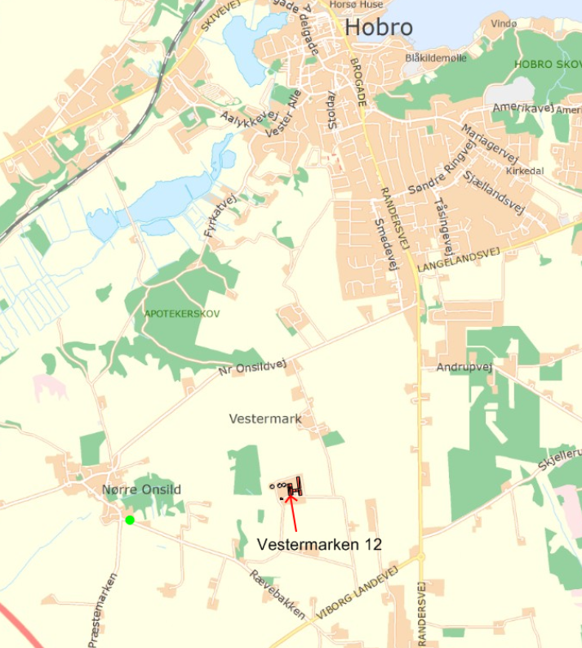

# Bilag 2: Situationsplan

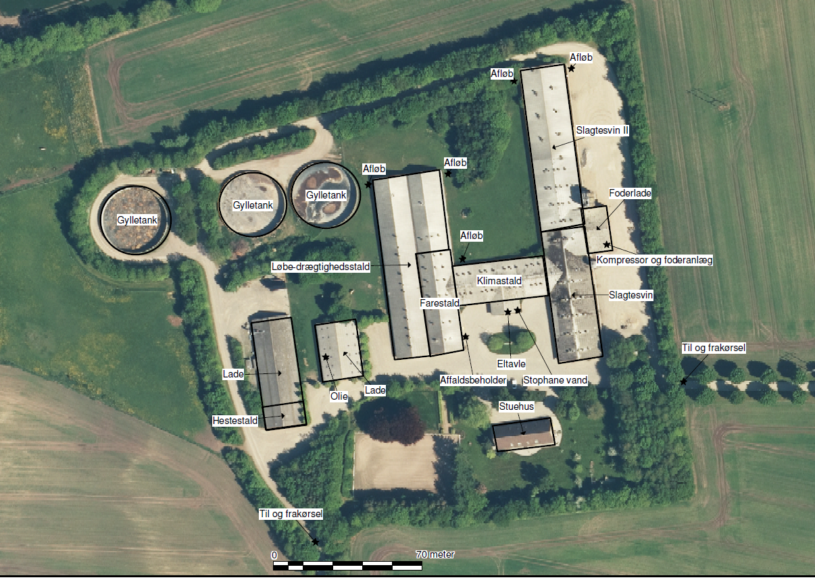

1. Bekendtgørelse af lov om husdyrbrug og anvendelse af gødning m.v. LBK nr 1020 af 6. juli 2018.
2. Habitatdirektivet fra 1992 (Rådets direktiv 92/43/EØF om bevaring af naturtyper samt vilde dyr og planter med senere ændringer).
3. Jævnfør § 40 i Bekendtgørelse om godkendelse og godkendelse m.v. af husdyrbrug nr. 1021 af 06/07/2018
4. Jævnfør lovbekendtgørelse. nr. 1020, af 6. juli 2018.
5. Lov om miljøgodkendelse m.v. af husdyrbrug, Lovbek. nr. 256 af 21/03 2017 med efterfølgende rettelser
6. Bekendtgørelse om godkendelse og godkendelse m.v. af husdyrbrug nr. 211 af 28/02 20176 med efterfølgende rettelser
7. Bekendtgørelse om husdyrbrug og erhvervsmæssigt dyrehold, husdyrgødning, ensilage m.v. 1324 af 15/11 2016 med efterfølgende rettelser